0. Уважно прочитати методичні вказівки до виконання комп’ютерного практикуму.

1. Написати програми для підрахунку частот букв і частот біграм в тексті, а також підрахунку H1 та H2 за безпосереднім означенням. Підрахувати частоти букв та біграм, а також значення H1 та H2 на довільно обраному тексті російською мовою достатньої довжини (щонайменше 1Мб), де імовірності замінити відповідними частотами. Також одержати значення H1 та H2 на тому ж тексті, в якому вилучено всі пробіли.

2. За допомогою програми CoolPinkProgram оцінити значення (10) H , (20) H , (30) H .

3. Використовуючи отримані значення ентропії, оцінити надлишковість російської мови в різних моделях джерела.

1)

$$H0 =\log_{2}{33}= 5.044$$

ENTROPY FOR LETTERS WITH SPACES H1 = 4.38425

Redundancy = 1- (ENTROPY FOR LETTERS WITH SPACES H1)\H0 = 0.13808

$$H0 =\log_{2}{32}= 5$$

ENTROPY FOR LETTERS WITHOUT SPACES H1 = 4.46072

Redundancy = 1- (ENTROPY FOR LETTERS WITHOUT SPACES H1)\H0 = 0.107856

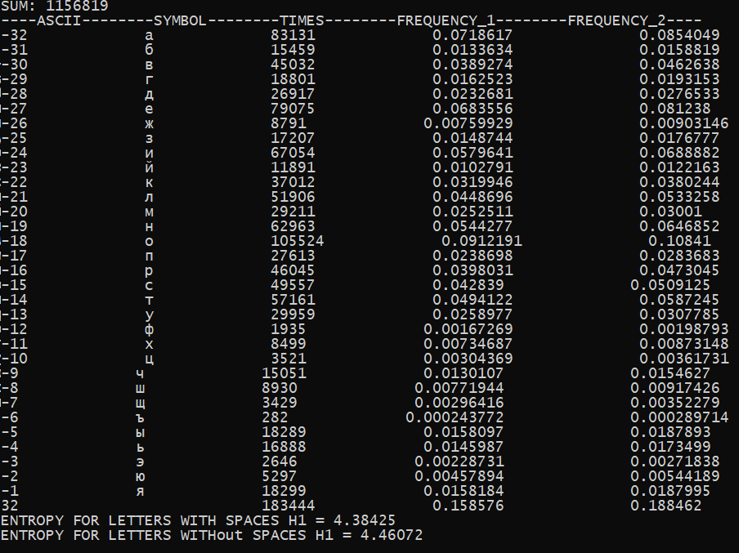

2)

$$H^{(10)}$$

Redundancy = 1- 1.918\H0 = 0.6164

Redundancy = 1- 2.758\H0 = 0.448

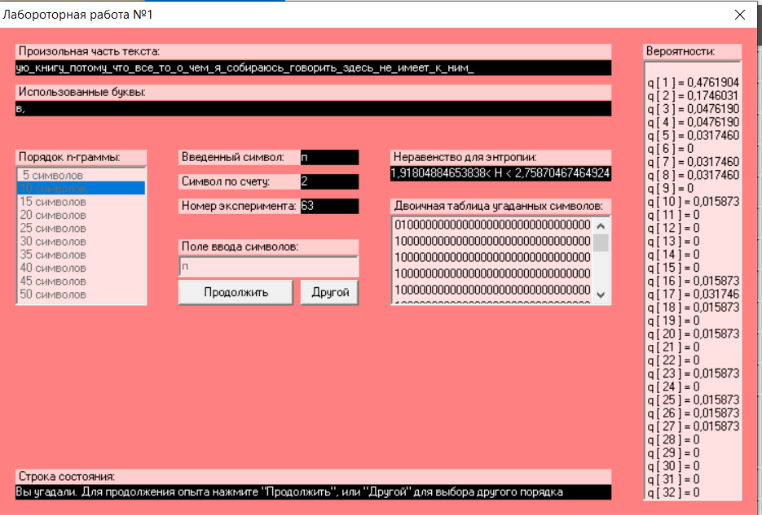

$$H^{(20)}$$

Redundancy = 1- 1.322\H0 = 0.736

Redundancy = 1- 2.016\H0 = 0.588

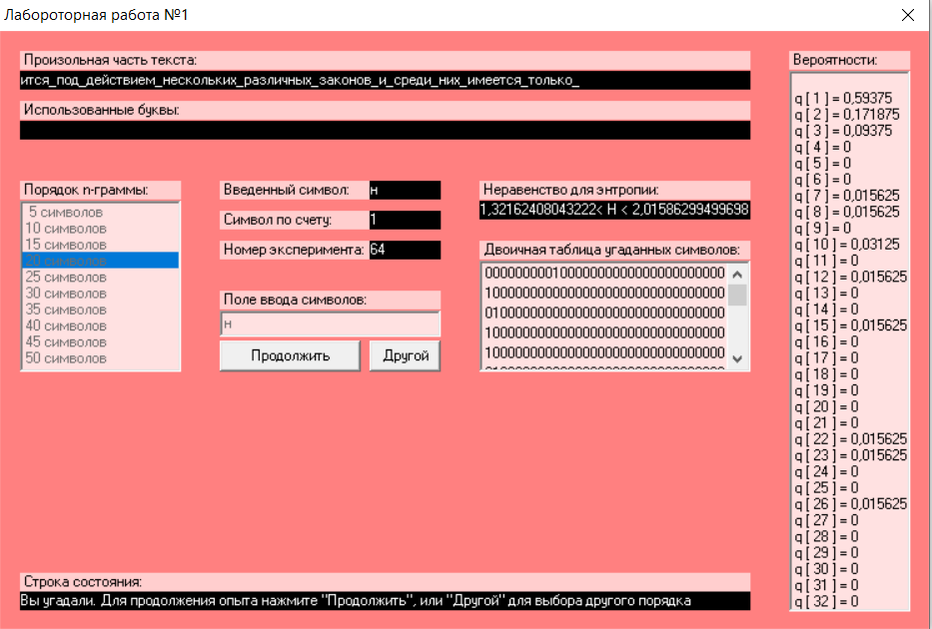

$$H^{(30)}$$

Redundancy = 1- 0.96\H0 = 0.808

Redundancy = 1- 1.686\H0 = 0.663

